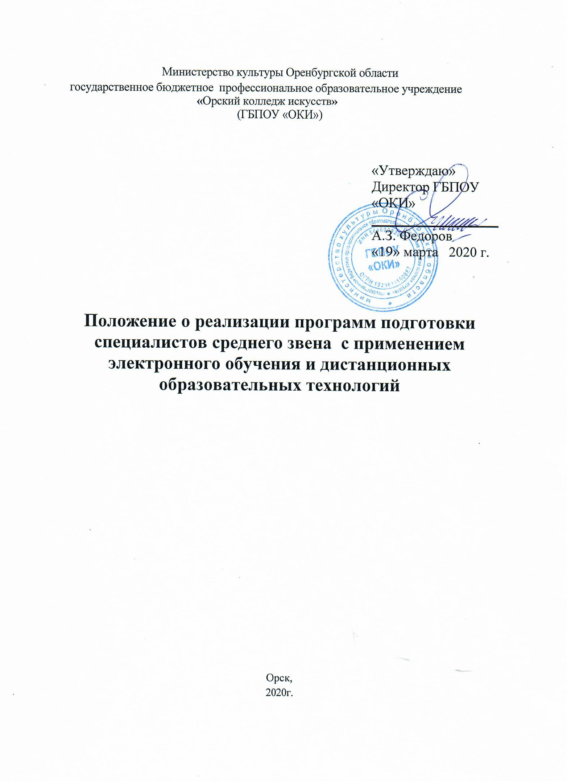

Содержание

- Область применения | 3
- Нормативные ссылки | 3
3. Организация временного перехода на реализацию ППССЗ с применением электронного обучения с использованием дистанционных образовательных технологий  4.Требования к процедуре проведения промежуточной аттестации с учетом особенностей ее проведения в условиях усиления санитарно-эпидемиологических мероприятий  5.Требования к процедуре проведения государственной итоговой аттестации с учетом особенностей ее проведения в условиях усиления санитарно-эпидемиологических мероприятий | 3  5  5

1. Область применения
1.1.Настоящее Положение определяет процедуру реализации образовательных программ подготовки специалистов среднего звена при временном переходе на электронное обучение с использованием дистанционных образовательных технологий (далее – Положение) в ГБПОУ «ОКИ» (далее - колледж).
2. Нормативные ссылки

2.1. Настоящее Положение разработано в соответствии со следующими документами:
− Федеральный закон от 29.12.2012 г. № 273-ФЗ «Об образовании в Российской Федерации»;
− Порядок применения организациями, осуществляющими образовательную деятельность, электронного обучения, дистанционных образовательных технологий при реализации образовательных программ, утвержденным приказом Министерства образования и науки Российской Федерации от 23 августа 2017 г. № 816 (зарегистрирован Министерством юстиции Российской Федерации 18 сентября 2017 г., регистрационный № 48226);
- Указ Президента Российской Федерации от 02 апреля 20202 №239 «О мерах по обеспечению санитарно-эпидемиологического благополучия населения на территории Российской Федерации в связи с распространением новой коронавирусной инфекции (COVID -19)»;
- Приказ министерства культуры Российской федерации от 03 апреля 20202 № 428 «О мерах по реализации находящимися в ведении Министерства культуры Российской Федерации Указа Президента Российской Федерации от 02 апреля 2020 г. №239»;
- Указ Губернатора Оренбургской области от 17.03.20202 № 112-ук «О мерах по противодействию распространению в Оренбургской области новой коронавирусной инфекции (2019- NCoV);
-Указ Губернатора Оренбургской области от 23.03.2020 № 132 –ук «О внесении изменений в указ Губернатора Оренбургской области от 17.03.2020 № 112-ук»;
- Приказ министерства культуры Оренбургской области от 18.03.2020 №128 О деятельности образовательных организаций сферы культуры и искусства в условиях угрозы распространения новой коронавирусной инфекции (2019- NCoV);
- Приказ министерства культуры Оренбургской области от 05.04. 2020 №167 «О внесении изменений в приказ министерства от 18.03.№128.

3.Организация временного перехода на реализацию ППССЗ с применением электронного обучения с использованием дистанционных образовательных технологий
3.1. ГБПОУ «ОКИ» при временном переходе на реализацию ППССЗ с применением электронного обучения с использованием дистанционных образовательных технологий разрабатывает и утверждает Положение о реализации программ подготовки специалистов среднего звена с применением электронного обучения и дистанционных образовательных технологий;
3.2. Директор колледжа издает приказ о временном переходе на реализацию образовательных программ с применением электронного обучения и дистанционных образовательных технологий в связи с особыми обстоятельствами;
3.3.Зам директора колледжа по учебной работе обеспечивает консультирование педагогических работников и обучающихся по использованию электронного обучения и дистанционных образовательных технологий; создает инструкции по размещению учебных материалов и организации учебной деятельности педагогических работников (преподавателей и концертмейстеров); организует текущий контроль успеваемости и промежуточную аттестацию с фиксацией хода образовательного процесса; вносит корректировки в программы и учебные планы в части форм обучения (вебинар, онлайн-консультация и др.) с использованием различных образовательных ресурсов; осуществляет ежедневный мониторинг учебного процесса, работы обучающихся, выявляя тех, кто по болезни временно не участвует в образовательном процессе.
3.4.Председатели ПЦК актуализирует имеющиеся в электронном виде методические материалы по использованию электронного обучения и дистанционных образовательных технологий для обучающихся, электронные образовательные платформы;
3.5. Педагогические работники (преподаватели и концертмейстеры) - обеспечивают создание тестовых заданий, публикацию объявлений, сбор письменных работ обучающихся; проводят учебные занятия, консультации по утвержденному расписанию с использованием программных средств массовой коммуникации Skype, WhatsApp, Viber, социальных сетей, электронных образовательных платформ «Российская электронная школа», «Google - класс» и др.; поддерживают обратную связь с обучающимися через электронную почту; ведут текущий контроль успеваемости, промежуточную аттестацию и фиксацию хода образовательного процесса; выражают свое отношение к работам обучающихся в виде текстовых и аудио- рецензий, устных онлайн-консультаций; создают «виртуальные группы» обучающихся с использованием систем видео-конференц-связи через информационно- телекоммуникационную сеть «Интернет».
3.6.Администратор официального сайта колледжа размещает в разделе «Отделения» - в подразделе «Студенту» - в рубриках «Электронное обучение», «Дистанционные технологии» курсы лекций, содержание практических занятий, домашние задания согласно учебному плану.
3.7.Библиотекарь колледжа обеспечивает возможность бесплатного пользования ресурсами электронных библиотечных систем (ЭБС) «Академия» (общеобразовательный учебный цикл), «Лань» (профессиональный учебный цикл) через личный кабинет обучающегося.
3.8. Заведующий учебной и производственной практикой организует образовательную деятельность по программам ППССЗ с применением электронного обучения с использованием образовательных дистанционных технологий
3.8.1.Производственная практика ПП.01. Исполнительская практика осуществляется через участие обучающихся в дистанционных и онлайн конкурсах, олимпиадах, научно - практических конференциях, а также через просмотр онлайн трансляций мероприятий на порталах «Культура РФ», « Культура . LIVE» и др..
3.8.2.Производственная практика ПП.02. Педагогическая практика осуществляется на основе анализа обучающимися видео-уроков руководителей практики с обучающимися учреждений дополнительного образования – базами практики.
3.8.3. Учебная практика по педагогической работе осуществляется на основе анализа обучающимися видео-уроков руководителей практики с учениками учреждений дополнительного образования – базами практики, с предоставлением руководителю практики планов уроков, отчетов по проделанной работе, характеристик учеников практики. Все обучающиеся ведут дневник практики.
3.9. Зам. директора по воспитательной работе координирует работу классных руководителей по вопросу контакта с обучающимися и их родителями (законными представителями); своевременно предоставляет администратору сайта колледжа достоверную информацию о мерах по профилактике распространения коронавирусной инфекции; поддерживает связь с обучающимися, оставшимися без попечения родителей, семьями обучающихся, находящихся в тяжелом материальном положении; осуществляет контроль обучающихся, находящихся на учете в комиссии по делам несовершеннолетних с целью профилактики правонарушений.
3.10.Зам. директора по концертной работе участвует в реализации культурно- просветительского проекта «Культура. LIVE», осуществляет подготовку видео-материалов для размещения их на портале.

4.Требования к процедуре проведения промежуточной аттестации с учетом особенностей ее проведения в условиях усиления санитарно-эпидемиологических мероприятий
4.1. Промежуточная аттестация проводится в соответствии с календарным учебным графиком.
4.2. Перечень учебных дисциплин, МДК, практик, выносимых на промежуточную аттестацию, размещается на официальном сайте колледжа в разделе «Студенту».
4.2.Дифференцированные (недифференцированные) зачеты проводятся на последнем учебном занятии в рамках времени, отведенного на изучение учебной дисциплины, МДК, практики.
4.3. Экзамены проводятся в соответствии с расписанием эачетно-экзаменационной сессии, подписанным директором колледжа и размещенным на официальном сайте в разделе «Студенту».
4.4.Требования к дифференцированному (недифференцированному) зачету, экзамену публикуются заблаговременно: для студентов 4 курса не позднее 15 мая; 1-3 курсов – 25 мая в разделе «Студенту» в подразделе «Требования к промежуточной аттестации второго полугодия 2019-2020 учебного года» с обязательным указанием формы проведения.
4.5. Для промежуточной аттестации рекомендуется использовать программные средства массовой коммуникации Skype, WhatsApp, Viber, социальные сети, электронную почту, создание «виртуальных групп» обучающихся с использованием систем видео-конференц-связи через информационно- телекоммуникационную сеть «Интернет» и др. , поддерживающие обратную связь с обучающимися.
4.6. Для учета итогов промежуточной аттестации формируются ведомости контроля итогов промежуточной аттестации по учебным дисциплинам, МДК, практикам. Они размещаются на официальном сайте колледжа в разделе «Преподавателю». По завершении дифференцированного (недифференцированного) зачета преподаватель заполняет ведомость, подписанный документ фотографирует и отправляет на электронную почту колледжа orkis56@mail.ru, указывая в наименовании файла курс и специальность студента (например, ПА 1 НХТ).
4.7. Сводные ведомости по итогам промежуточной аттестации и Зачетные книжки студентов во время промежуточной аттестации ведутся учебной частью колледжа. Оценки подтверждаются подписью заместителя директора по учебной работе.

5.Требования к процедуре проведения государственной итоговой аттестации с учетом особенностей ее проведения в условиях усиления санитарно-эпидемиологических мероприятий.
5.1. ГИА проводится в сроки, предусмотренные учебным планом образовательной программы и графиком учебного процесса в соответствии с расписание, которое доводится до сведения выпускников не позднее, чем за 2 недели до начала государственной итоговой аттестации и размещается в разделе «Студенту» в подразделе «Государственная итоговая аттестация».
5.2. Допуск обучающихся к ГИА, не имеющих академической задолженности и в полном объеме выполнивших учебный план, осуществляется на основе приказа директора колледжа, размещенного в разделе «Студенту» в подразделе «Государственная итоговая аттестация».
5.3. Требования к созданию государственных экзаменационных комиссий соответствуют, формы государственной итоговой аттестации соответствуют Положению о проведении государственной итоговой аттестации, утв. 31 августа 2018 года.
5.4. В связи с особенностями проведения ГИА в условиях усиления санитарно-эпидемиологических мероприятий возникает необходимость в изменении порядка проведения ГИА с использованием дистанционных технологий и электронного обучения.

Наименование форм ГИА | Порядок проведения ГИА
ИИ, ВИ
Исполнение сольной программы, ансамблевое исполнительство и концертмейстерский класс |  | Видеозапись
Педагогическая деятельность |  | Устно по билету через онлайн-трансляцию с использованием систем видео-конференц-связи через информационно- телекоммуникационную сеть «Интернет». Фото ответа – на электронную почту колледжа, номер билета выпускник получает от зам. директора по УР
ХД
Дирижирование и работа с хором |  | Видеозапись: выпускник должен предоставить дирижирование 2-х разнохарактерных произведений под инструмент. На произведение для работы с хором работа с хором – письменную аннотацию, которая представляется на эл.почту колледжа.
Педагогическая деятельность |  | Устно по билету через онлайн-трансляцию с использованием систем видео-конференц-связи через информационно- телекоммуникационную сеть «Интернет» Фото ответа – на электронную почту колледжа, номер билета выпускник получает от зам. директора по УР
ТМ
Музыкальная литература |  | Устно по билету через онлайн-трансляцию с использованием систем видео-конференц-связи через информационно- телекоммуникационную сеть «Интернет» Фото ответа – на электронную почту колледжа, номер билета выпускник получает от зам. директора по УР
Теория музыки
Педагогическая деятельность
НХТ
Показ и защита творческой работы |  | Защита дипломной работы через онлайн трансляцию и видеозапись – демонстрацию основных положений работы.
Педагогическая деятельность |  | Устно по билету через онлайн-трансляцию с использованием систем видео-конференц-связи через информационно- телекоммуникационную сеть «Интернет» Фото ответа – на электронную почту колледжа, номер билета выпускник получает от зам. директора по УР

5.5. ГИА не проводится на открытых заседаниях государственной экзаменационной комиссии. Председатели и члены экзаменационных комиссий имеют возможность наблюдать за проведением онлайн – трансляции государственных экзаменов, ознакомиться с видеозаписями исполнительских программ выпускников.
5.6.Решения государственных экзаменационных комиссий принимаются на заседании через онлайн-трансляцию с использованием систем видео-конференц-связи через информационно - телекоммуникационную сеть «Интернет.
5.7. Решение государственной экзаменационной комиссии оформляется протоколом, который подписывается председателем государственной экзаменационной комиссии (в случае отсутствия председателя - его заместителем) и секретарем государственной экзаменационной комиссии и хранится в архиве образовательной организации.
В протоколе заседания ГЭК отражаются мнения членов ГЭК о выявленном в ходе государственного аттестационного испытания уровне подготовленности студента к решению профессиональных задач, а также о выявленных недостатках в теоретической и практической подготовке студента.
5.8. Информация о результатах ГИА размещается на официальном сайте колледжа в разделе «Студенту» в подразделе «Государственная итоговая аттестация».
5.9. Сводные ведомости по результатам ГИА, Зачетные книжки студентов ведутся учебной частью колледжа. Оценки подтверждаются подписью заместителя директора по учебной работе.

